*TIPUS DE PLANTEJAMENT:
Primer de tot s’ha de tenir clar, quin tipus de plantejament abordarem a les sessions de natació, ja que tenen diferent metodologia d’ensenyança i de treball. El treball d’un programa d’activitats aquàtiques pot presentar una gran varietat de plantejaments que, a pesar de les seves interrelacions, presenten unes característiques diferents referents a l’usuari al que van dirigides, metodologia a utilitzar, material necessari...i altres elements que oferiran unes peculiaritats pròpies. Per tant, haurem de preveure el cobrir els plantejaments que a continuació es presenten:
- Plantejament UTILITARI: compren aquelles activitats que tenen com a finalitat el desenvolupament d’un APRENENTATGE ÚTIL per a l’usuari. El coneixement bàsic del medi aquàtic és imprescindible per a tots i ha d’anar destinat a qualsevol usuari, sigui quina sigui l’edat i el nivell de condició física, havent d’adequar per tant,la metodologia de l’aprenentatge a aquestes característiques
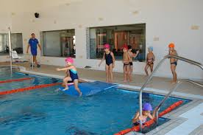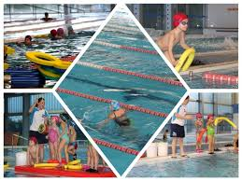

- Plantejament HIGIÈNIC-SALUT: En aquesta àrea es pretén incidir positivament sobre els aspectes físics, psíquics i de relació social de l’usuari que les realitza amb una finalitat encaminada en la MILLORA DE LA QUALITAT DE VIDA. Aniran fonamentalment dirigides a l’adult, que sotmès a l’estress constant de l’activitat diària, necessita unes activitats físiques ben planificades i adients a les seves necessitats. Els principals aspectes a cobrir seran:
  - Millora o manteniment de la condició física amb un caràcter higiènic davant possibles afeccions i lesions agudes i/o cròniques
  - Millora de beneficis de tipus psíquic i de relació social
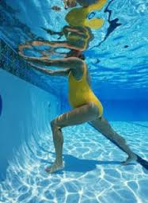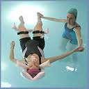
- Plantejament EDUCATIU (ESCOLAR): qualsevol activitat ha de ser educativa a nivell escolar. Aquest plantejament està lligat als objectius que persegueix la matèria d’EF, i si pensem que l’esport (i per tant les diferents activitats aquàtiques) és considerat com un dels medis bàsics d l’EF, comprendre, que serà essencial l’existència d’aquest plantejament. L’EF pretén contribuir a la formació integral de la persona a través del moviment, afectant a l’àrea motora, cognitiva i afectiva. Es pretén aquí l’exploració, coneixement i domini del medi aquàtic contribuint al desenvolupament de les capacitats dels escolars.

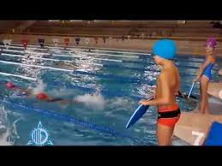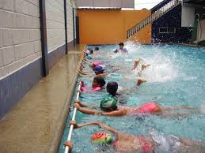

- Plantejament RECREATIU: El medi aquàtic és el marc ideal per desenvolupar act. físiques amb un plantejament recreatiu. Es pretén buscar l’objectiu eminentment LÚDIC, ocupant el temps lliure dels usuaris de qualsevol edat. No requereixen un plantejament a llarg termini ni programes sofisticats, sinó simplement imaginació i creativitat. S’utilitzarà material atractiu i motivant, requereix d’una metodologia diferent basada fonamentalment en la llibertat de participació. En els casos de major preparació, es recomanen piscines especials en quan a la construcció i a l’ambientació.
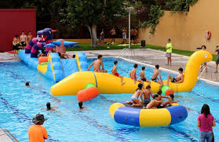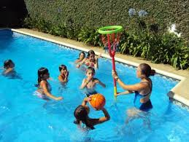

- Plantejament 3ª EDAT: L’envelliment és un procés natural. Existeixen modificacions a nivell biològic, sinó que també es manifesten a nivell psico-social. Aquest tipus de programes s’han de plantejar de manera coherent en relació a la situació i les circumstàncies. Els objectius d’aquest plantejament de la 3ª edat estan relacionats amb els aspectes físics a través dels quals contribuirem a la millora de l’autonomia física i el descobriment del plaer cap al moviment. Incidirem en l’autoaceptació i adquisició d’una major seguretat en el medi aquàtic, contrarrestant el sentiment d’inseguretat i d’inactivitat.

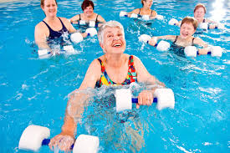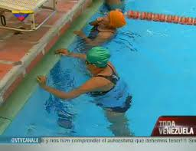

- Plantejament BEBÉS: s’incidirà en el domini del medi a través d’unes habilitats aquàtiques que representaran en un increment en el nivell de SEGURETAT i SUPERVIVÈNCIA en el medi. S’incidirà en habituar al bebè a ensenyar-li a gaudir d’ell, avançant considerablement la seva habilitat motriu aquàtics i reforçant la seva independència. La SUPERVIVÈNCIA serà el primer objectiu a aconseguir, amb l’activació de les cèl.lules cerebrals del bebè fins a un millor desenvolupament de la seva psicomotricitat. La importància fonamental serà no solament que el nen aprengui a dominar el medi aquàtic aviat sinó que aprengui a gaudir de l’aigua dominant i descobrint ell sol i sense ajudes mecàniques tots els moviments del seu cos en aquest element. Molt important l’acompanyament dels pares en tot aquest procés.
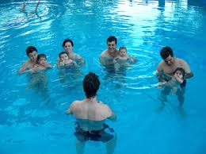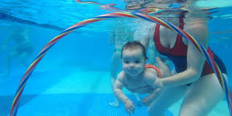

- Plantejament COMPETITIU: Serà qualsevol esport desenvolupat en el medi aquàtic i en l’àmbit de la piscina que busqui com a objectiu fonamental l’EFICÀCIA, el RENDIMENT i la VISTÒRIA, a través de la competició. La competició serà conseqüència d’etapes assolides amb anterioritat: domini total del medi aquàtic, desenvolupament de les capacitats motrius de l’individu, domini de les habilitats tècniques específiques i coneixement de la competició.

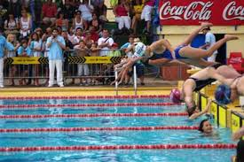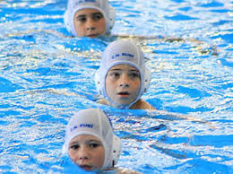

*FACTORS QUE INCIDIRAN SOBRE ELS PLANTEJAMENTS (ja vistos al 1r trim)
- DURACIÓ: programes a curt plaç (15-30 sessions: UTILITARI) , a mig plaç (40-90 sessions / 2 mesos-6 mesos: UTILITARI, HIGIÈNIC, BEBES), a llarg plaç (+90 sessions, 2 anys, EDUCATIU, COMPETITIU, HIGIÈNIC, 3ª EDAT)
El plantejament recreatiu no requereix d’una duració específica en quant a la seva duració, pot plantejar-se una pràctica puntual i aïllada.

- FREQÜÈNCIA: per freqüència entenem el nº de sessions per setmana. 5/10 sessions/setmana - INTENSIUS (UTILITARI, COMPETITIU), 2/3 sessions/setmana (UTILITARI, EDUCATIU, HIGIÈNIC, BEBES), 1 sessió/setmana (UTILITARI, EDUCATIU, HIGIÈNIC, RECREATIU, 3º EDAT, BEBES)

- EDAT: la franja d’edat compresa entre 5 i 14 anys es pot considerar en qualsevol dels diferents plantejaments. Saber que la natació es considera una activitat de manteniment físic o d’higiene/salut. L’edat dels alumnes condicionarà els mètodes i els medis de treball a escollir pel monitor, sabent que si tenim a nens, podem concloure la sessió amb activitats jugades. Amb adults utilitzarem exercicis més específics de propulsió amb explicacions raonades.

- TIPUS DE PISCINA: la metodologia variarà en funció del tipus de piscina. L’ordre dels objectius no serà el mateix en una PPP que en una PP. També el material a utilitzar variarà. En una PP es requerirà de material auxiliar per seguretat, per fer un major nº d’exercicis i per augmentar l’estona de treball dels alumnes; en canvi en una PPP el material no serà important
  - Piscina PROFUNDA (PP): problemes de seguretat, necessari l’ús de material auxiliar parcial i d’ajuda total, la ratio haurà de ser molt reduïda depenent del nivell dels usuaris. Té una capacitat escassa de fer jocs motivants i el factor por es veu incrementat. En canvi, és ideal per aconseguí l’objectiu utilitari degut a la profunditat, no es planteja el pas d’una profunditat escassa a una superior, és segur que s’accelera el procés d’aprenentatge
  - Piscina MIXTA: piscina ideal per fer una progressió adequada
  - Piscina POC PROFUNDA (PPP): treball incomplert, es poden aplicar multitud de jocs, aprenentatge més motivant i el factor por queda minimitzat

- MATERIAL AUXILIAR: el material a utilitzar dependrà de l’objectiu plantejat en cada tipus de plantejament. Serà un element que facilitarà el control i la organització de la sessió, tenint en compte també l’augment de la motivació dels alumnes. No abusar-ne d’ell però. Hi ha material tradicional y material no convencional. Qualsevol material pot utilitzar-se en qualsevol plantejamnet i en qualsevol tipus de piscina
  - Material TRADICIONAL: el que podem trobar bàsicament en una piscina:
    - d’AJUDA TOTAL: possibilita el manteniment de l’alumne en la superfície de forma totalment lliure permetent la propulsió de braços i cames (bombolles, cinturons, manguitos,....) i augmenta el temps de treball de l’alumne i del grup
    - d’AJUDA PARCIAL: proporciona una certa seguretat per mantenir-se en la superfície però no li permet un moviment totalment lliure:
      - d’AJUDA FIXE: és el que es troba instal.lat a les piscines (bordes, escales, trampolins, sureres....)
      - d’AJUDA MÒBIL: aquell que és utilitzat de forma individual/en grup en situacions dinàmiques. Desplaçament fàcil en el medi aquàtic (fustes, pull-boys, pilotes,...)
  - Material NO CONVENCIONAL: utilitzat en plantejaments recreatius o en formes jugades. Presenta grans possibilitats de treball. Podria ser material propi d’EF (piques, aros, pilotes,...) com tobogans, màrfegues, construccions vàries....
- GESTIÓ ORGANITZATIVA: un dels condicionants que en major mesura determinaran el tipus de plantejament serà qui gestiona la instal.lació: CLUB DE NATACIÓ (secció de natació o algun altre esport aquàtic amb molta intensitat i dedicació: COMPETITIU, UTILITARI, HIGIÈNIC, 3º EDAT, BEBES) / AJUNTAMENT (EDUCATIU, UTILITARI, RECREATIU, HIGIÈNIC, 3º EDAT) / ESCOLES (concertades o privades que tenen una piscina pròpia: EDUCATIU, UTILITARI) / PRIVADA ( gimnasos, instal.lacions esportives privades: UTILITARI, HIGIÈNIC, RECREATIU, 3ª EDAT, BEBES)
*METODOLOGIA D’ENSENYAMENT:
La via per la qual el monitor pot aconseguir els diferents objectius que es proposi és el que anomenem ESTILS D’ENSENYAMENT. El estil l’escull el monitor d’acord amb els objectius i les tasques, a més de les característiques del grup. Els estils d’ensenyament més utilitzats es diferencien fonamentalment en la major o menor participació dels alumnes en l’el.lecció i realització d’activitats:
- COMANDAMENT DIRECTE: estil molt utilitzat que pretén provocar una resposta de l’alumne en un tema determinat, per mitjà d’un estímul (ordre del monitor-imitació donada). La resposta i l’estímul són decisions preses pel monitor. Estil emprat en l’objectiu utilitari
- ASSIGNACIÓ DE TASQUES: en aquest estil el monitor determina les tasques que són les parts essencials de l’activitat. Es pot fer divisió de tasques (una sola tasca per a tot el grup / una seqüència de tasques per a tot el grup). Hi ha una major participació de l’alumnat, encara que la responsabilitat del monitor és major. La preparació prèvia correspon al monitor així com l’avaluació. L’alumne pren la decisió en quant a les tasques a fer sense estímul del monitor, s’autoavalua i valora als companys.
- ENSENYANMENT RECÍPROC: Proposa el treball per parelles en que el company s’encarrega de l’observació d’una tasca determinada i li dóna la informació al que l’executa. L’avaluació passa a mans de l’alumne en quasi la seva totalitat.
- DESCOBRIMENT GUIAT: El monitor planteja uns sèrie de problemes en les tasques que s’executen i que l’alumne ha de resoldre. El monitor esperarà la resposta de l’alumne i només intervindrà en casos necessaris. El monitor mai dóna l resposta, sempre l’espera de l’alumne i la reforça.
- RESOLUCIÓ DE PROBLEMES: l’alumne planteja les qüestions, busca solucions, descarta les que no són adequades, tot això de forma individual per després posar-les en pràctica i autoavaluar-se.
- ENSENYAMENT INDIVIDUALITZAT: l’alumne actua per si mateix en la presa de decisions, en l’execució i avaluació.
Si ens centrem en l’objectiu UTILITARI són aconsellables el COMANDAMENT DIRECTE i l’ASSIGNACIÓ DE TASQUES. El moniotr té una major intervenció podent tenir un control més directe sobre cada alumne, fet que disminueix el risc de perillositat, a més, de poder aconseguir els objectius proposats en poc temps gràcies al seguiment d’unes tasques ja previstes i programades.
L’estil d’ENSENYAMENT RECÍPROC no resulta aconsellable en el plantejament utilitari. L’edat hauria de ser entorn als 12 anys i el nivell de l’alumne ha de ser alt, ha de tenir capacitat d’observació i d’anàlisis. Aquest estil es dóna més en el plantejament COMPETITIU quan es treballen objectius de millora de la tècnica dels estils i en el plantejament ESCOLAR, a nivell de secundària.
L’ENSENYAMENT INDIVIDUALITZAT s’utilitzarà en els plantejaments HIGIÈNICS, en què el monitor està individualment tractant la lesió amb el usuari de forma individual o en el plantejament BEBES on el pare i el bebè actuen de forma individual.
El DESCOBRIMENT GUAIT s’utilitzarà en el plantejament RECREATIU.

*CONSIDERACIONS METODOLÒGIQUES:
- el monitor MAI ha d’abandonar el grup. Si és necessari, sempre es recurrirà a la supervisió d’algun altre monitor i/o socorrista mentre no estem amb el grup. Sobretot en el plantejament UTILITARI amb nens i en el plantejament RECREATIU, on la supervisió i la seguretat són fonamentals
- molt important conèixer el NIVELL dels usuaris. Una avaluació inicial servirà per saber en quin nivell es troben els usuaris i poder fer grups de nivell. En el nivells més baixos, utilitzar les carrers laterals, per poder controlar millor al grup.
-en nens, donar informacions precises i escasses. No oferir massa informació. S’han de fer exemples fora l’aigua o el monitor tirar-se a l’aigua i fer l’exemple.
-en nens, important que estiguin la major part de la sessió fent pràctica, no aturats. Això s’aconsegueix fent poca distància, o tornant caminant, o anar per un costat i tornar per l’altre del carril (sempre tenint en compte el nivell dels usuaris). Si el nivell és molt baix, en el treball de familiarització, asseure’m als alumnes en el borde i els tindrem controlats visualment. Mai donar l’esquena a l’alumne.
-en adults, es pot donar més informació precisa i tècnica, argumentant i raonant el per què. En aquesta tipologia d’usuaris, es pot trobar un gran ventall de nivells i d’objectius (manteniment, millora, utilitari....), adaptar la mateixa sessió de forma individualitzada.
-en 3ª edat, recórrer als carrils laterals i tenir un control major. Acabar les sessions amb exercicis de relaxació. Atenció amb el material utilitzat en aquest plantejament. Es poden fer exercicis i activitats jugades per augmentar els objectius afectius.
-en quant al material, no voler abusar de molt material en una mateixa sessió. Tenir el material controlat. Amb el material no es juga ni es posa a la boca. Atenció a la utilització de màrfegues, controlar que no es posin per sota d’elles.

